생성형 AI 업무자동화 전문가과정 · 2차수 · 프로젝트 11
설비 비가동 집계 · 가동률 보고서
프로젝트 기획서
수기 작업일보를 엑셀 양식으로 옮겨 올리면 설비별 · 사유별 비가동 시간과 가동률, 비가동 사유 파레토, 일별 추이와 월간 설비 운영실적 보고서를 만들어 주는 브라우저 도구입니다.
기획 | 정한결
버전 | v1.1
작성일 | 2026-11-03
저장소 | build-2611-11
바로 쓰기 | https://aebonlee.github.io/build-2611-11/

문서 버전 이력
버전 | 날짜 | 바뀐 점
v1.1 | 2026-11-03 | 기획자 댓글 반영 — 사유 코드를 설비군별로: 가공설비 A~G · 용접설비 A~H(티칭수정 등), 설비군 자동 판정(로봇 · 용접 · ABB · KOBE · 야스카와 …) + 기준 설정에서 설비별 고르기 / 집계 키를 군+코드로 바꾸고, 파레토 · 설비×사유 표는 같은 이름을 합쳐 「가공 B · 용접 C」 처럼 출처 표시. 입력 양식에 설비군 열(선택) / 가동률 기준 식(8to5 = 540 − 점심 60 − 쉬는 시간 20 = 460분)을 기준 설정 · 범례 · 보고서 · 엑셀에 표기 / 예제의 용접로봇이 용접 코드표를 쓰도록 다시 만들고 samples 재생성. 계산 테스트 143 · 화면 테스트 42
v1.0 | 2026-11-03 | 첫 판 — 입력 양식 · 형식 자동 판별 · 휴게 분리 · 가동률 · 파레토 · 기록 검사 · 대시보드 · 운영실적 보고서 · 엑셀 / 기획서 워드 판·파이프라인·아키텍처·와이어프레임 추가

1. 개요
수기 작업일보를 엑셀 양식으로 옮겨 올리면 설비별 · 사유별 비가동 시간과 가동률, 비가동 사유 파레토, 일별 추이와 월간 설비 운영실적 보고서를 만들어 주는 브라우저 도구입니다.

배경 · 현재 업무
- 가공설비 · 용접로봇의 비가동 이력은 현장에서 수기 생산작업일보로 받고, 엑셀로 옮겨 설비별 · 사유별로 다시 집계합니다.
- 작업자별 작업일보 · 일일 집계 · 설비 가동률 시트 · 수리 이력이 서로 다른 모양이라 합치고 맞추는 데 시간이 듭니다.
- 옮겨 적는 과정의 겹친 구간 · 빠진 시간 · 소요 계산 실수가 가동률에 그대로 섞여도 알아차리기 어렵습니다.

목표
- 수기 일보를 옮겨 적을 엑셀 입력 양식을 주고, 올리면 바로 집계합니다.
- 기존 자료 형식(작업일보 · 일일 집계 · 가동률 시트 · 수리 이력)을 머리글로 알아보고 같은 기준으로 합칩니다.
- 설비별 · 사유별 비가동, 가동률, 파레토, 일별 · 월별 추이를 한 화면에 보여 줍니다.
- 월간 설비 운영실적 보고서(인쇄용)와 엑셀을 만들고, 기록 실수는 「확인할 것」으로 짚습니다.

사용자
- 생산기술 · 설비 담당자
- 생산팀 관리자(운영실적 보고)

2. 요구사항과 구현
기획서 요구 | 구현
비가동 이력 집계(수기로 받음) | 입력 양식(설비 · 날짜 · 구분 · 코드 · 시작 · 종료 · 소요 · 내용) + 범례 시트, 다시 올리면 바로 집계
기존 자료 여러 형식 | 머리글로 형식 자동 판별(입력 양식 · 작업일보 · 일일 집계 · 가동률 시트 · 수리 이력) + 시트마다 직접 고르기
시간 · 구간 읽기와 휴게 분리 | 엑셀 시간값 · HH:MM · 「10.01 11:00 ~ 11:30」 구간, 휴게 줄 분리 · 휴게와 겹친 분 빼기
설비군별 사유 코드(기획자 답) | 가공 A~G · 용접 A~H 코드표, 설비군 자동 판정 + 설비별 고르기, 키는 군+코드 · 표시는 이름(같은 이름 합산 · 출처 표시)
가동률 분석 | 가동 ÷ 계획(계획 0 이면 빈칸). 8to5 = 540 − 점심 60 − 쉬는 시간 20 = 460분, 계획 기준 고르기
설비별 · 사유별 · 일별 · 월별 | KPI · 설비별 막대(목표선) · 파레토(누적 %) · 일별 추이 · 설비×사유 표, 설비/작업자 보기
기록 검사 | 소요 불일치 · 구간 겹침 · 빈 시간 · 코드 없음 · 집계 대조 · 수리 총시간 대조 → 확인할 것
설비 운영실적 보고 | 인쇄용 HTML(규칙 요약 문장 · 그림 · 표), 선택 AI 다듬기, 엑셀 11개 시트

3. 주요 기능
기능 | 설명
입력 양식 | 빈 양식 · 채운 예제 양식을 내려받습니다. 설비 · 날짜는 윗줄과 같으면 비워도 되고, 비가동만 적어도 됩니다.
형식 판별 · 읽기 | 파일 여러 개 · 시트 여러 장을 머리글로 판별해 읽고, 시트마다 읽은 줄 수와 판별 이유를 보여 줍니다.
기준 설정 | 설비군별 사유 코드표(가공 A~G · 용접 A~H), 설비군 표(설비마다 자동 판정 + 고르기), 근무 시간 · 휴게 · 쉬는 시간, 계획 기준, 목표 가동률을 고치면 바로 다시 계산합니다.
대시보드 | 계획 · 가동 · 비가동 · 가동률 KPI, 설비별 가동률 막대, 사유 파레토(같은 이름은 합치고 가공 B · 용접 C 처럼 출처 표시), 일별 추이, 설비×사유 표를 SVG 로 그립니다.
확인할 것 | 겹친 구간, 휴식보다 긴 빈 시간, 소요 불일치, 코드 없는 비가동, 읽지 못한 줄을 파일 · 시트 · 행과 함께 모읍니다.
보고서 · 엑셀 | 월간 설비 운영실적 보고(인쇄 · HTML), 회사 가동률 시트 모양을 포함한 엑셀 11개 시트를 내보냅니다.

4. 처리 흐름(파이프라인)
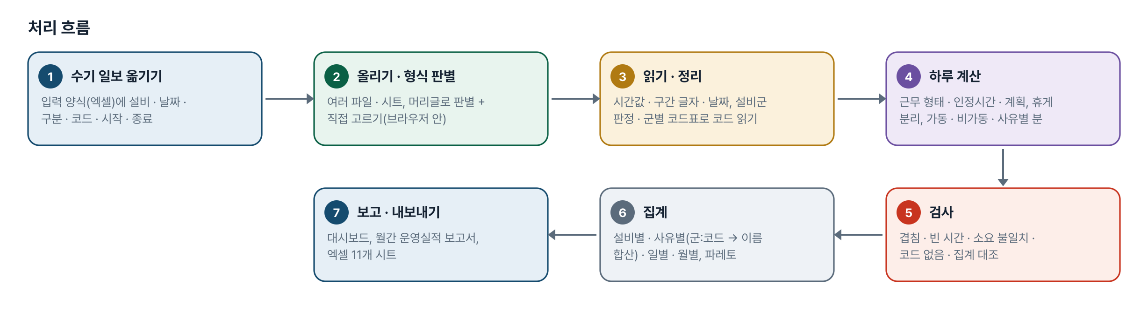
그림 1. 처리 흐름
단계 | 내용
1. 수기 일보 옮기기 | 입력 양식(엑셀)에 설비 · 날짜 · 구분 · 코드 · 시작 · 종료
2. 올리기 · 형식 판별 | 여러 파일 · 시트, 머리글로 판별 + 직접 고르기(브라우저 안)
3. 읽기 · 정리 | 시간값 · 구간 글자 · 날짜, 설비군 판정 · 군별 코드표로 코드 읽기
4. 하루 계산 | 근무 형태 · 인정시간 · 계획, 휴게 분리, 가동 · 비가동 · 사유별 분
5. 검사 | 겹침 · 빈 시간 · 소요 불일치 · 코드 없음 · 집계 대조
6. 집계 | 설비별 · 사유별(군:코드 → 이름 합산) · 일별 · 월별, 파레토
7. 보고 · 내보내기 | 대시보드, 월간 운영실적 보고서, 엑셀 11개 시트

5. 구성(아키텍처)
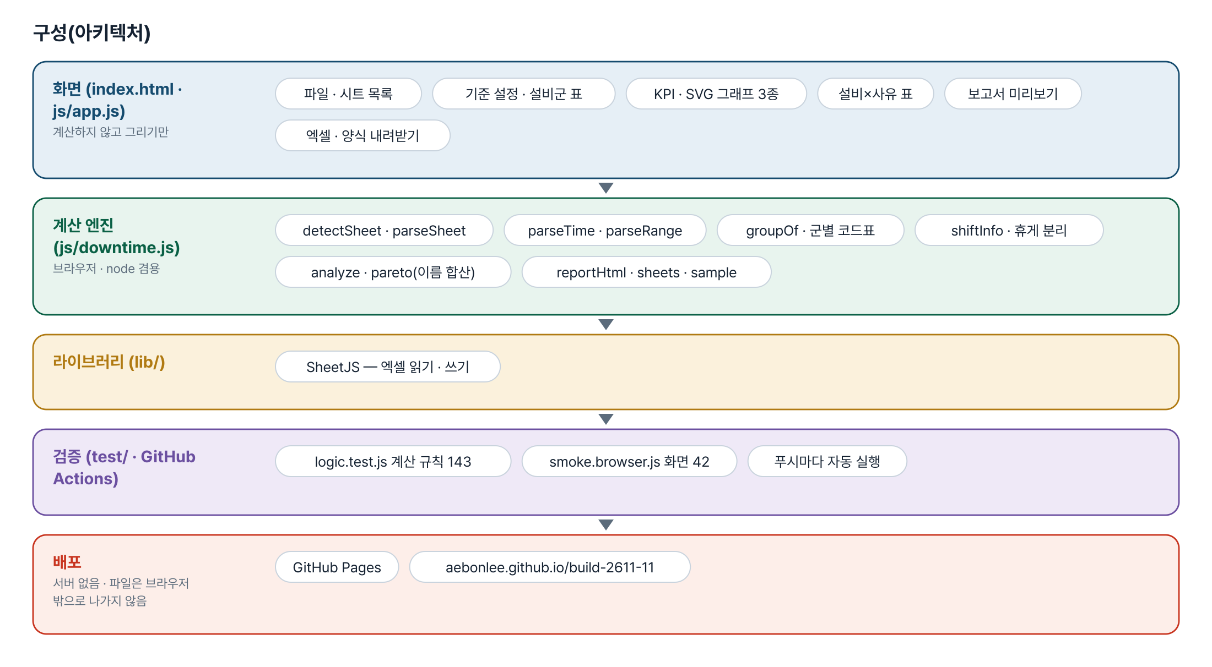
그림 2. 구성
화면 (index.html · js/app.js)
계산하지 않고 그리기만
- 파일 · 시트 목록
- 기준 설정 · 설비군 표
- KPI · SVG 그래프 3종
- 설비×사유 표
- 보고서 미리보기
- 엑셀 · 양식 내려받기
계산 엔진 (js/downtime.js)
브라우저 · node 겸용
- detectSheet · parseSheet
- parseTime · parseRange
- groupOf · 군별 코드표
- shiftInfo · 휴게 분리
- analyze · pareto(이름 합산)
- reportHtml · sheets · sample
라이브러리 (lib/)
- SheetJS — 엑셀 읽기 · 쓰기
검증 (test/ · GitHub Actions)
- logic.test.js 계산 규칙 143
- smoke.browser.js 화면 42
- 푸시마다 자동 실행
배포
서버 없음 · 파일은 브라우저 밖으로 나가지 않음
- GitHub Pages
- aebonlee.github.io/build-2611-11

입출력 데이터
데이터 | 내용
입력 양식(비가동일보) | 설비 · 설비군(선택) · 작업자 · 날짜 · 근무 · 구분(가동/비가동/휴게) · 코드(가공 A~G · 용접 A~H) · 시작 · 종료 · 소요(분) · 내용
작업자별 작업일보 | 작업자마다 시트, 날짜 블록 · 번호 · 구분 · 코드 · 항목 · 시작시간 · 종료시간 · 소요(분) · 작업내용/비가동 사유
일일 집계 · 설비 가동률 | 일자 · 작업자명 · 인정시간 · 가동 · 휴게 · 비가동 · A~G(분) / 설비 블록별 계획 · 가동 · 비가동 시간 · 가동률 · 비가동 내역
수리 · 비가동 이력 | 시작 · 완료일자 · 설비 · 고장부위 · 비가동 구간 글자 · 총시간 · 수리 시간 · 원인 · 조치 · 비용
내보내기(엑셀) | 요약 · 설비별 · 사유별 · 일별 · 월별 · 설비x사유 · 일자별상세 · 가동률양식 · 확인할것 · 수리이력 · 기준

6. 화면 구성(와이어프레임)
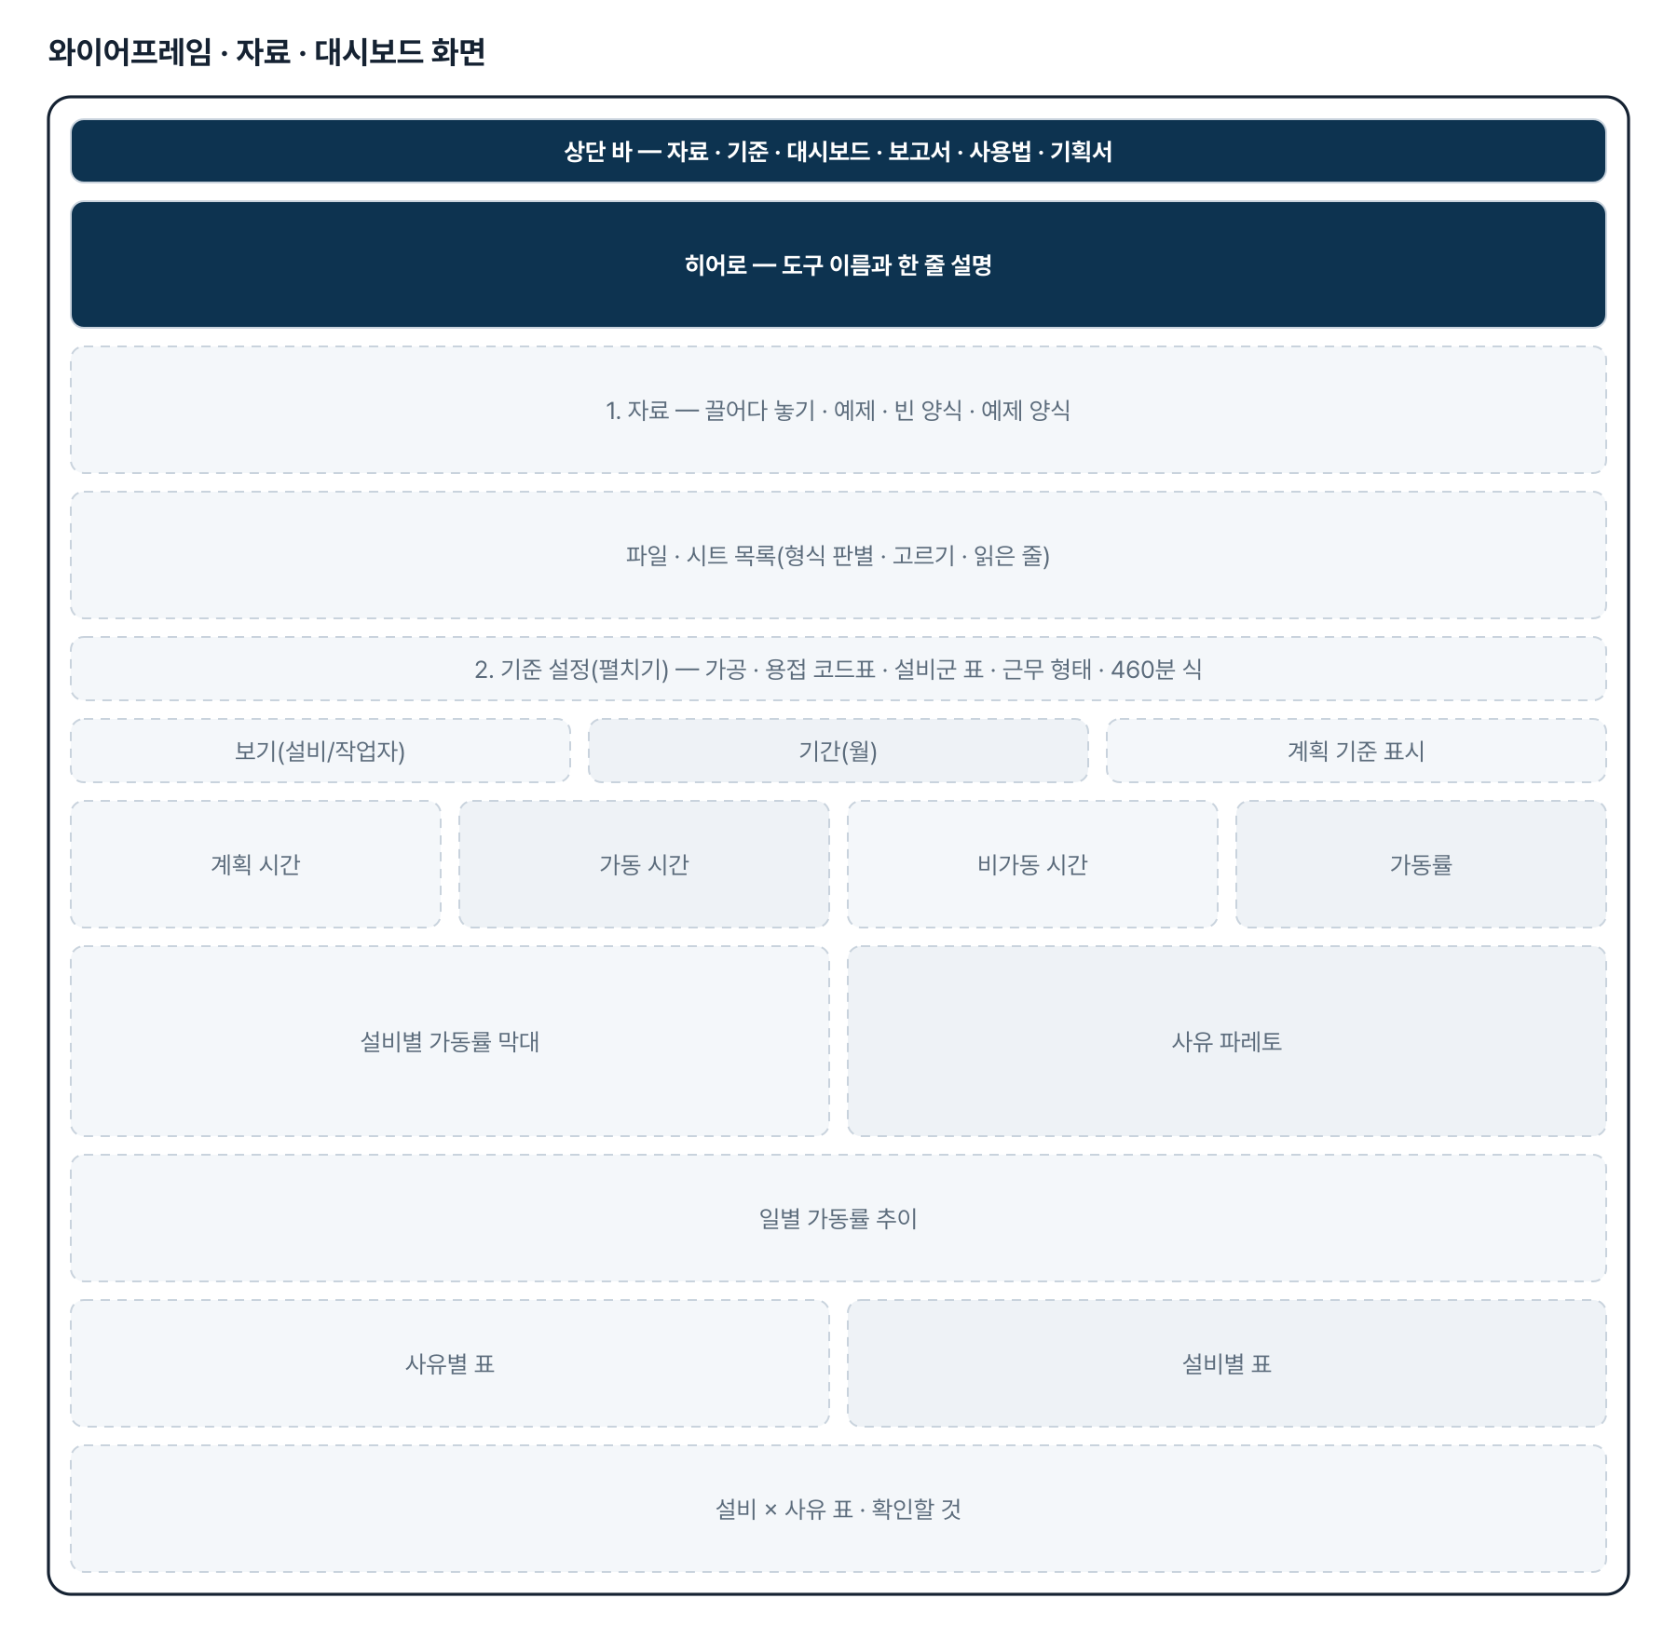
그림 3. 와이어프레임 — 자료 · 대시보드 화면
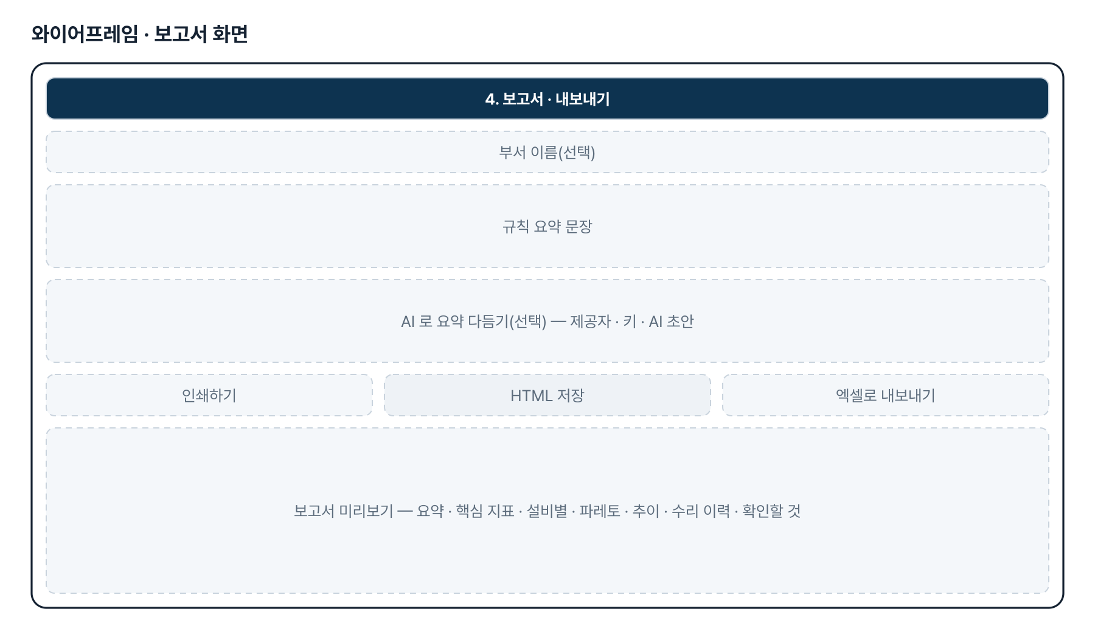
그림 4. 와이어프레임 — 보고서 화면
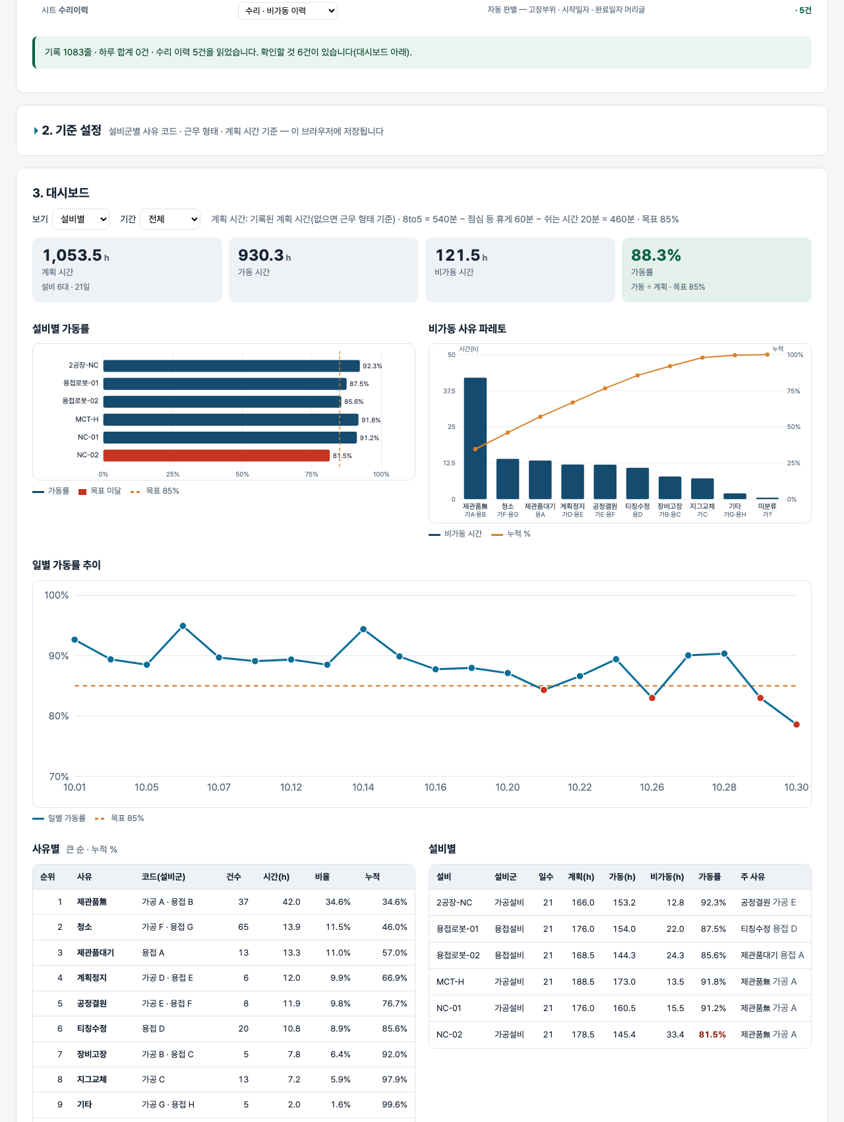
그림 5. 실제 화면(예제 데이터, 1280px)

7. 규칙 · 판정 기준
- 가동률 = 가동 ÷ 계획. 계획은 1일 작업시간 − 점심 60분 − 쉬는 시간 20분(기획자 기준 8to5 = 460분, 주간+야간 610분)이며, 기록된 계획 시간이 있으면 그것을 고를 수 있습니다.
- 사유 코드는 설비군마다 다릅니다(가공 A~G · 용접 A~H). 설비군은 양식의 설비군 칸 → 기준 설정 → 설비 이름(로봇 · 용접 · ABB · KOBE · 야스카와 등) 순으로 정합니다.
- 집계 키는 군+코드라 용접 C(장비고장)와 가공 C(지그교체)가 섞이지 않습니다. 파레토 · 표는 같은 이름을 합치고 어느 군 코드에서 왔는지 보입니다.
- 가동 · 비가동 구간이 휴게 구간과 겹치면 겹친 분을 뺍니다. 가동을 적지 않은 날은 가동 = 계획 − 비가동입니다.
- 겹친 구간, 쉬는 시간보다 긴 빈 시간, 소요 기록 ↔ 계산 차이, 코드 없는 · 그 군 코드표에 없는 비가동은 확인할 것으로 올립니다.
- 같은 날을 작업일보와 일일 집계로 받으면 작업일보를 쓰고 집계는 대조만 합니다.

8. 검증
계산 규칙 테스트 143개 · 화면 연기 테스트 42개 — 모두 통과(v1.1 기준). GitHub Actions 에서 푸시마다 다시 돈다.
- 테스트를 일부러 깨뜨려 확인했습니다 — 휴게 분리 · 파레토 정렬 · 계획 0 처리 · 누락 · 겹침 · 소요 검사 · 두 번 세기 · 시간값 · 야간 판정 · 코드 뽑기를 바꾸면 각각 실패합니다.
- v1.1: 용접을 가공 코드표로 읽기 · 이름 합산 끄기 · 키에서 군 빼기 · 설비군 판정 끄기 · 설비군 칸 무시를 각각 넣으면 새 테스트가 실패합니다. 처음엔 용접을 가공 코드표로 읽어도 통과해서 용접 H · 사유 이름 테스트를 더했습니다.
- 가동률 양식으로 내보낸 시트를 다시 읽으면 계획 · 가동 · 비가동 합과 설비별 가동률이 같은지 테스트로 고정했습니다.
- 화면 테스트: 예제 → KPI · 파레토(군별 출처) · 추이 → 설비군 바꿔 재계산 · 되돌리기 → 기준 변경 → 보고서 · 엑셀 · 양식 → samples 다시 올리기 → 360px.

9. 이번 판에서 하지 않는 것(제한 사항)
- 수기 일보 사진은 바로 읽지 않습니다 — 엑셀 양식으로 옮긴 자료만 읽습니다.
- 근태 시트와 월별 요약 시트는 읽지 않습니다.
- 가동률 시트의 비가동 내역에는 분이 없어 사유가 여럿이면 시간을 똑같이 나눈 추정입니다.
- 작업일보는 작업자 이름으로 설비군을 정합니다 — 용접 작업자는 기준 설정에서 용접설비로 바꿔야 합니다.
- 엑셀 양식의 드롭다운은 넣지 않았습니다(범례 시트로 대신).

10. 다음 단계
- 기획자 실제 가동률 시트에 맞춘 판별 · 단위 조정
- 근태 시트로 작업자 인정시간 · 연장근무 반영
- 월별 요약(설비군 × 12개월) 생성 · 전년 대비
- 수리 이력 ↔ 장비고장(B) 자동 대조

11. 개발일지
2026-11-03 · 첫 판
- 패들릿 정한결 기획(건설기계 제관 생산기술지원) 중 설비 가동관리를 작업 지시서(CLAUDE.md)로 옮기고 구현
- 수강생 자료에서는 구조만 가져오고 예제는 전부 가짜 값(설비 6대 · 작업자 6명 · 수리 5건)
- 계산 엔진 downtime.js — 형식 판별 · 시간 · 구간 읽기 · 휴게 분리 · 검사 · 집계 · 파레토 · 보고서 · 엑셀
- 화면 — 파일 · 시트 목록 · 기준 설정 · KPI · SVG 그래프 3종 · 표 · 확인할 것 · 보고서 미리보기
- 계산 테스트 120 · 화면 테스트 33 통과
2026-11-03 · v1.1 — 기획자 답 반영
- 패들릿 댓글(설비군별 사유 코드 · 460분 기준)을 CLAUDE.md 부록 B 에 옮기고 반영
- 엔진 — 설비군 판정, 군별 코드표로 읽기, 군:코드 키, 이름 합산 파레토 · 표, 460분 식
- 화면 — 가공 · 용접 코드표, 설비군 표, 파레토 출처 표시, 설비별 표 설비군 열
- 계산 테스트 120 → 143 · 화면 테스트 33 → 42 통과

부록. 기획서 원문(패들릿)
건설기계 제관 생산기술지원
직무명 건설기계 제관 생산기술지원 직무 개요 굴삭기 프레임, Arm, Bucket 등 건설기계 OEM 제관품의 생산기술을 지원하며, 제관·용접·가공 공정의 생산성 향상과 품질 안정화를 위한 공정개선, 형치구 관리, 생산설비 운영 분석 및 자동화 기술 적용 업무를 수행한다. 주요 담당업무 제관·용접 공정개선: 용접 변형방지 개선, 후처리 용접시간 분석, 작업방법 개선 및 생산 적용 모니터링 형치구 및 JIG 관리: 제관·가공 형치구 개선 지원, 이동·보관·폐기 및 자산관리 생산설비 기술지원: 가공 프로그램 작성 및 양산 적용, 신규 용접 자동화 설비 도입·적용 검토 설비 가동관리: 가공설비 및 용접로봇의 비가동 이력 집계, 가동률 분석, 설비 운영실적 보고 생산성 및 공정관리: 공정별 표준재공 기준 설정, 생산운영 현황 분석 및 개선 지원 현장개선 및 기술협업: 생산현장 안전·작업성 개선, 개선효과 검증, 유관부서 및 협력사 기술협의 직무 목표 제관 생산공정의 품질 안정화, 설비 가동효율 향상, 작업시간 및 생산원가 절감, 신규 생산기술의 안정적인 양산 적용을 통해 건설기계 OEM 생산 경쟁력 향상에 기여한다.

